Дидактическое пособие «Дерево «Времена года»
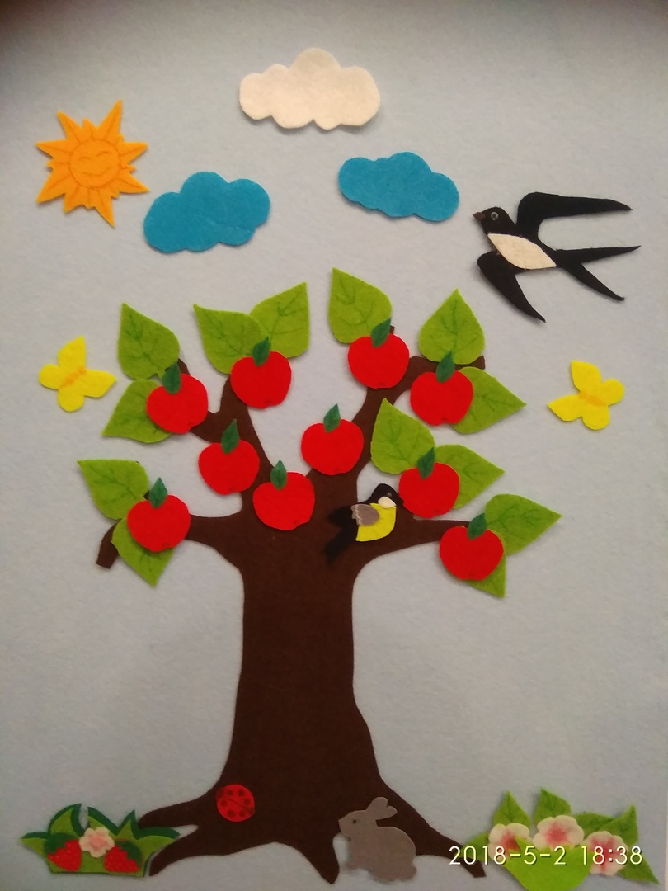

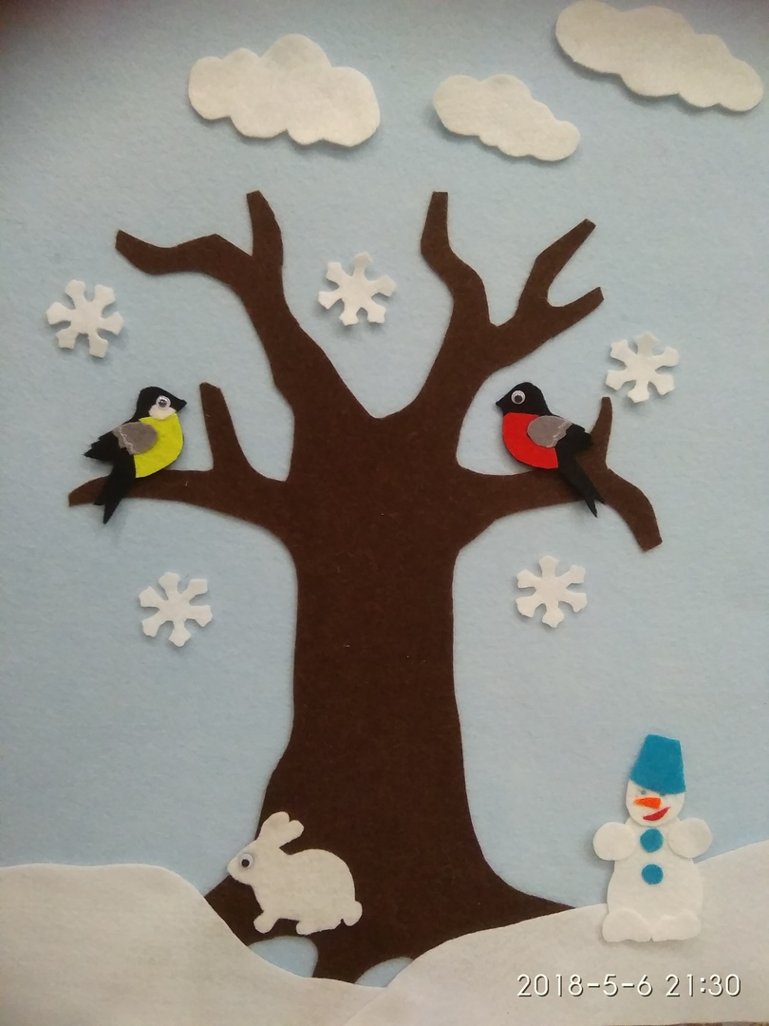

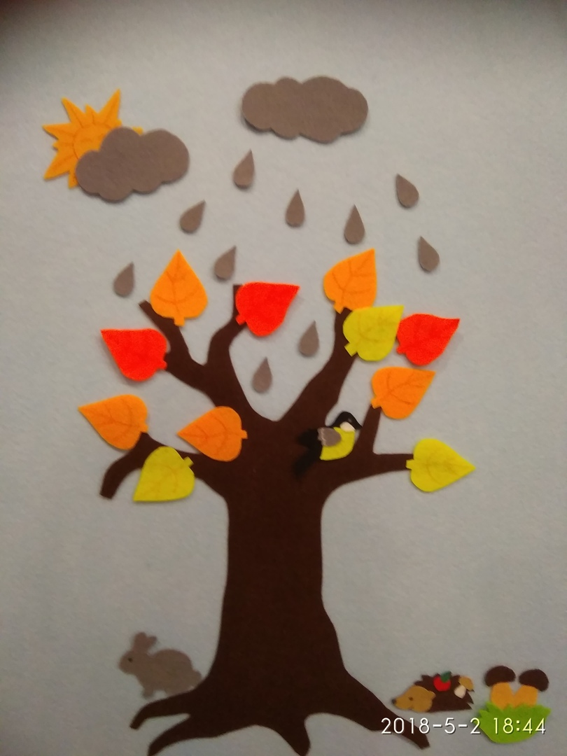

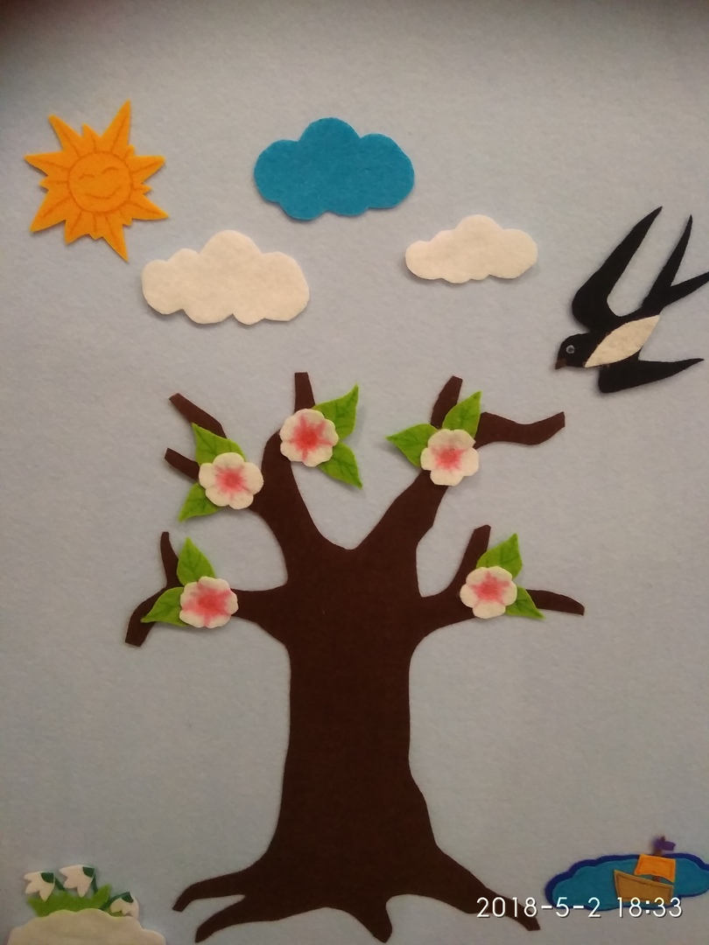
Дидактическое пособие для детского сада. Дерево " Времена года".

Автор: Кострова Светлана Евгеньевна, воспитатель, МДОУ детский сад № 20 "Умка", город Углич Ярославской области.
Описание: Данная разработка будет интересна педагогам дошкольного образования, детям,родителям. Полифункциональность дидактического пособия предполагает возможность его использования в работе с детьми всех периодов дошкольного детства
Цель:- изучение детьми времен года: зимы, весны,лета,осени.
-закрепления признаков и примет времен года.
Данное пособие способствует развитию:
- мелкой моторики;
- сообразительности;
- пространственного воображения;
- логического мышления;
- внимания;
- творческих способностей;
- усидчивости;
- способствует развитию речи, обогащению словарного запаса.
Материалы, используемые при изготовлении дидактического пособия:
- фетр,сэндвич панель, клей, фломастеры.

